訓練実施報告書

令和 年 月 日
（提出先）佐久市長

届出者
区名又は自主防組織名

代 表 者 名

下記のとおり、訓練を実施したので報告します。

記

１ 訓 練 日 令和 年 月 日 ( )

２ 訓練場所

３ 参加人員 名

４ 訓練内容 ※該当するものに○をしてください
（ア）避難訓練 （イ）安否確認訓練 （ウ）地域の災害危険（被害想定）箇所等の現地確認訓練 （エ）タイムライン作成訓練 （オ）(ア)～（エ）以外の訓練

訓練内容詳細（具体的に）

５ 区の公会場等の鍵の管理者（保管者）

（１）公会場等の名称

（２）鍵の管理者 ①役職 氏名 電話

②役職 氏名 電話

【提 出 先】※FAXや電子申請による提出も可能です。
・佐久市役所 危機管理課 危機管理係 FAX:63-1680
〒385-8501 佐久市中込3056℡:62-3008（直通）
・臼田支所 総務税務係 FAX:82-3116
〒384-0301 佐久市臼田89-3℡:82-3111（代表）
・浅科支所 総務税務係 FAX:58-2897
〒384-2104 佐久市甲1359-3℡:58-2001（代表）
・望月支所 総務税務係 FAX:53-3115
〒384-2202 佐久市望月263℡:53-3111（代表）

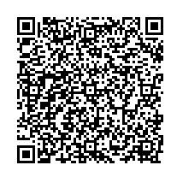

電子申請用
QRコード

